上机实验二
姓名：李昊伦
学号：2022011545
班级：经22-计28
- 命题：“setprecision后面没有加(x)，x代指小数点后位数，导致输出错误“
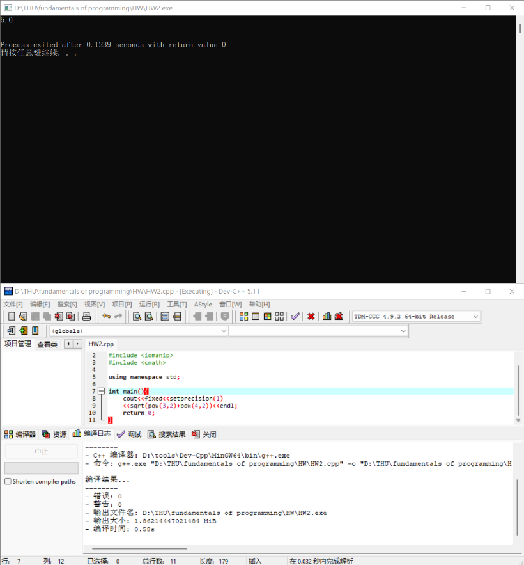
测试代码如下：（补上(x)，测试结果是否正确）
输出结果正确，直接原因找到

- 进一步猜想：“setprecision后不加(x)会返回一个值，然后跟后续变量无空格的拼接在一起，导致输出错误“
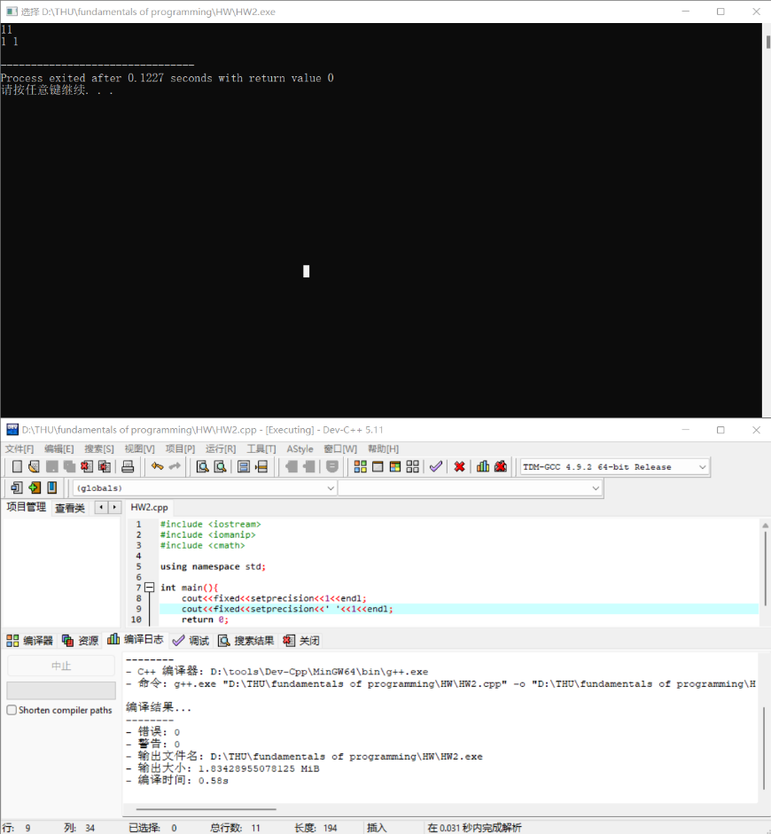
测试代码如下：（单独测试setprecision的输出结果）
进一步猜想正确

- 更进一步探讨：“setprecision不加括号直接调用，和直接打印其他不加括号地调用函数结果一样“
测试代码如下：
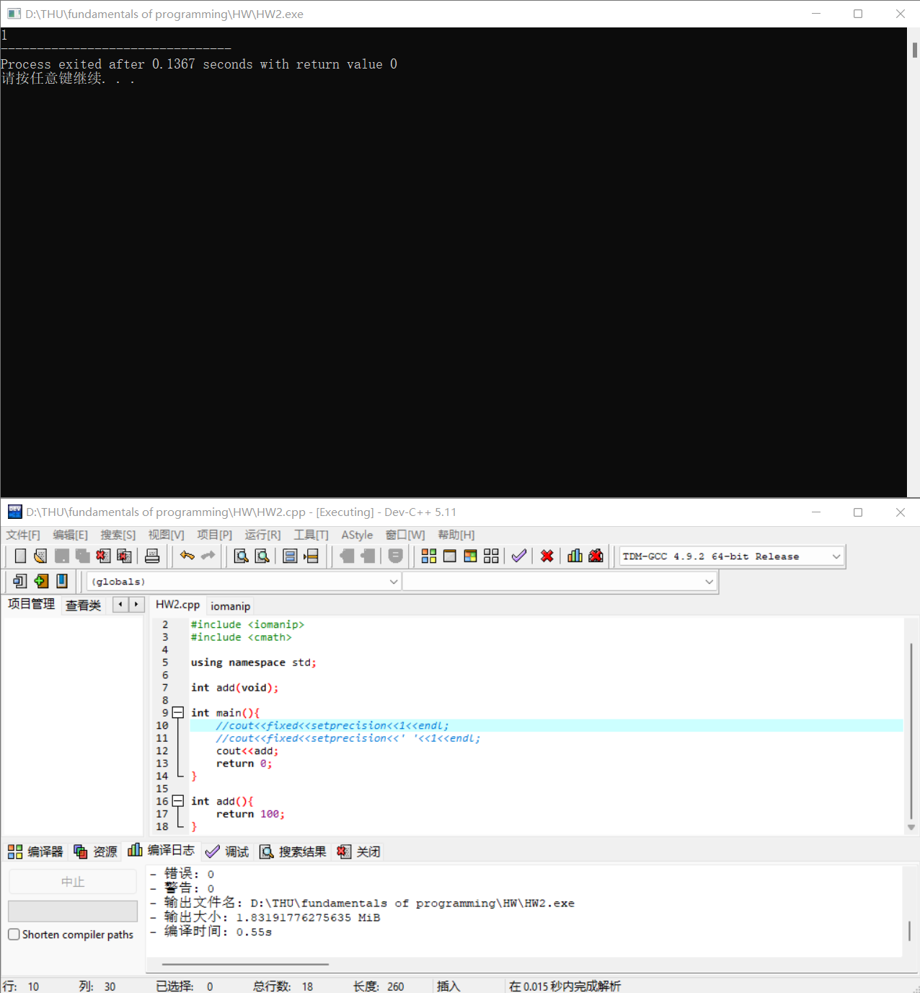
对于自定义的函数add，不加括号调用打印也同样输出1，猜想正确

- 再进一步研究：“c++中函数不加括号，实质上是函数指针，而cout的<<操作符没有对函数指针类型的参数进行重载，因此只能输出整型1“
测试代码如下：（将函数指针强制转换）
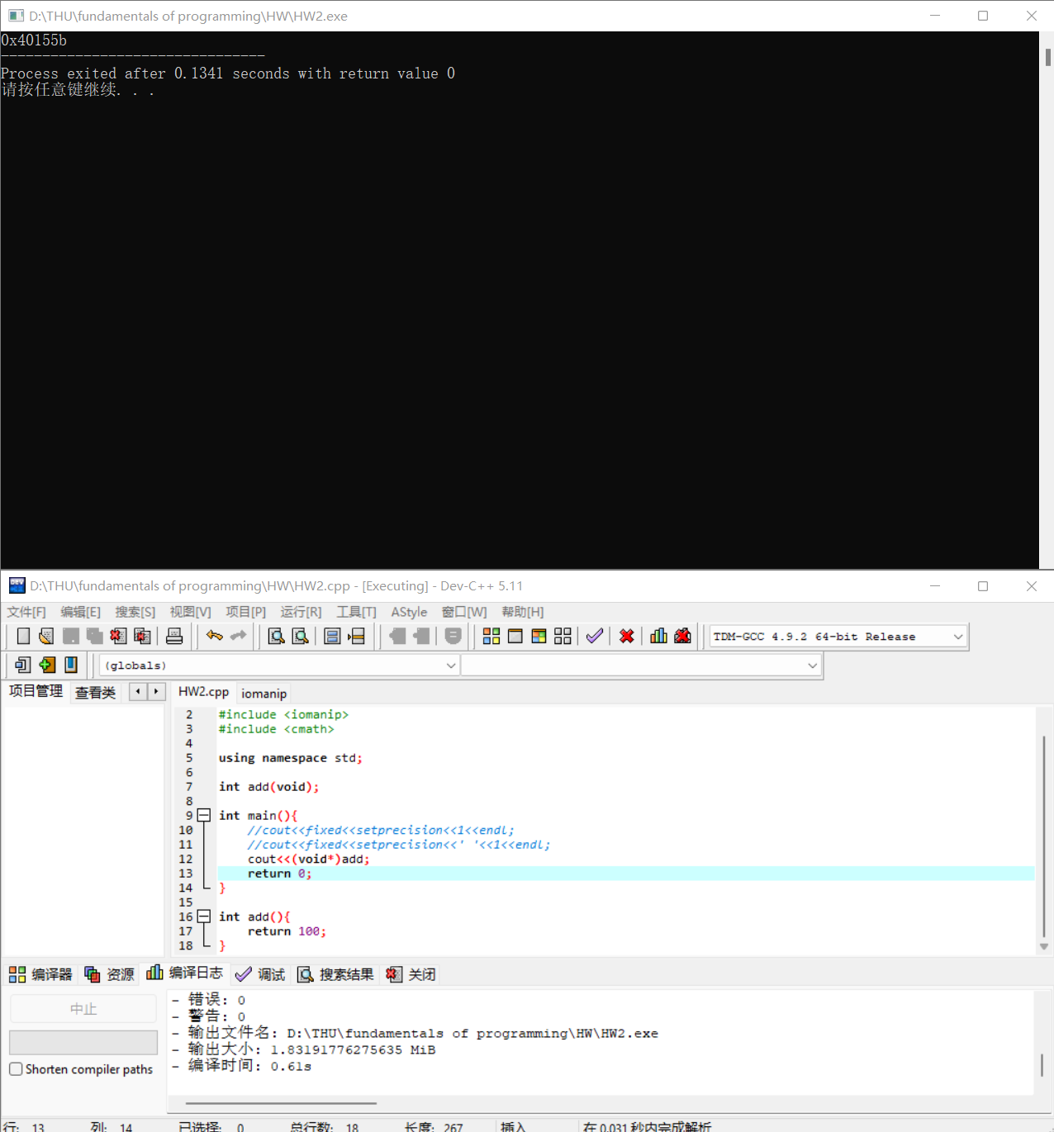
可以看到，强制转换后能正确地输出地址，bug彻底研究完毕

Bug产生的完整逻辑如下：
该名学生不清楚setprecision作为C++函数的正确语法，因此忘记添加括号使用，而C++又允许直接将函数名作为函数指针使用，因此编译器没有报错，导致编译通过。而cout的<<操作符又恰好无法正确打印函数指针，该同学也没有在setprecision和计算结果之间添加打印空格，使得cout错误打印的1和后面sqrt()计算产生的5直接拼接，输出了题目中的15。

总结：对于调用标准库的对象/函数，一定要看清标准调用方法，切勿按照直观的“感觉“编写代码，以防产生编译正确但逻辑/结果错误的现象

Debug的一般思路：通过将代码分割成一个个“最小代码“，逐块调试，找到bug所在的代码块。然后可以百度寻找类似问题，或者看头文件中的定义来学习标准语法。

